HINH HỌC 6

HÌNH TRÒN – ĐƯỜNG TRÒN

1. Định nghĩa đường tròn
Đường tròn tâm O, bán kính R là hình gồm các điểm cách O một khoảng bằng R, kí hiệu (O;R)
Chú ý:
Với mọi điểm M nằm trong mặt phẳng thì:
+ Nếu OM < R thì điểm M nằm trong đường tròn (O;R)
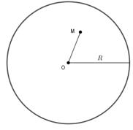
+ Nếu OM = R thì điểm M nằm trên (thuộc) đường tròn (O;R)
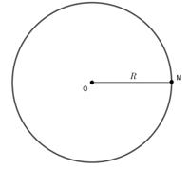
+ Nếu OM > R thì điểm M nằm ngoài đường tròn (O;R)
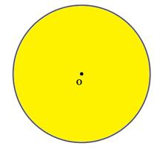
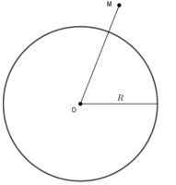
2. Định nghĩa hình tròn
Hình tròn là hình gồm các điểm nằm trên đường tròn và các điểm nằm bên trong đường tròn đó

3. Cung, dây cung, đường kính
+ Hai điểm A,B nằm trên đường tròn chia đường tròn thành hai phần, mỗi phần gọi là một cung tròn (cung) . Hai điểm A,B là hai mút của cung
+ Đoạn thẳng AB gọi là một dây cung
+ Dây cung đi qua tâm là đường kính
Đường kính dài gấp đôi bán kính và là dây cung lớn nhất
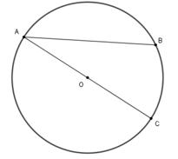
Với hình vẽ trên thì đoạn thẳng AB là dây cung và đoạn thẳng AC là đường kính
Khi đó AC ≥ AB
4/ Bài tập áp dụng :
Câu 1: Cho đường thẳng a và điểm A ∈ a, một độ dài R = 4cm
a) Các điểm M trong mặt phẳng có khoảng cách đến điểm A bằng 4cm thì nằm trên đường nào
b) Trên đường thẳng a có bao nhiêu điểm cách điểm A một đoạn 4cm. Xác định các điểm ấy
Lời giải
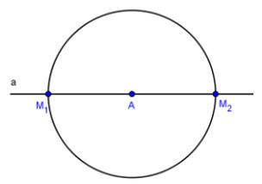
a) Các điểm M cách A một khoảng bằng 4cm thì nằm trên đường tròn tâm A, bán kính là 4cm
b) Trên đường thẳng a có hai điểm M1, M2 cách điểm A một khoảng bằng 4cm. M1, M2 là giao điểm của đường thẳng a với đường tròn tâm A, bán kính là 4cm
Câu 2: Cho hai điểm A, B cách nhau một khoảng bằng 4cm
a) Các điểm cách A một khoảng 3cm nằm trên đường nào? Cách điểm B một khoảng 2cm nằm trên đường nào?
b) Tìm điểm M có khoảng cách đến A một đoạn 3cm và có khoảng cách đến B một đoạn 2cm. Có bao nhiêu điểm như vậy?
Lời giải
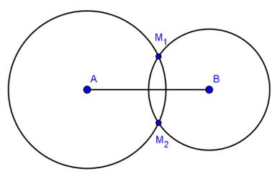
Các điểm M có MA = 3cm và MB = 2cm là giao điểm của hai đường tròn (A; 3) và (B; 2)
Có hai điểm M thỏa mãn bài toán.
Câu 1: Cho đường thẳng a và điểm A ∈ a, một độ dài R = 4cm
a) Các điểm M trong mặt phẳng có khoảng cách đến điểm A bằng 4cm thì nằm trên đường nào
b) Trên đường thẳng a có bao nhiêu điểm cách điểm A một đoạn 4cm. Xác định các điểm ấy
Lời giải
a) Các điểm M cách A một khoảng bằng 4cm thì nằm trên đường tròn tâm A, bán kính là 4cm
b) Trên đường thẳng a có hai điểm M1, M2 cách điểm A một khoảng bằng 4cm. M1, M2 là giao điểm của đường thẳng a với đường tròn tâm A, bán kính là 4cm
Câu 2: Cho hai điểm A, B cách nhau một khoảng bằng 4cm
a) Các điểm cách A một khoảng 3cm nằm trên đường nào? Cách điểm B một khoảng 2cm nằm trên đường nào?
b) Tìm điểm M có khoảng cách đến A một đoạn 3cm và có khoảng cách đến B một đoạn 2cm. Có bao nhiêu điểm như vậy?
Lời giải
Các điểm M có MA = 3cm và MB = 2cm là giao điểm của hai đường tròn (A; 3) và (B; 2)
Có hai điểm M thỏa mãn bài toán.

TAM GIÁC
1. Tam giác ABC là gì?
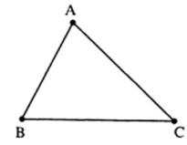
Nhận xét: Một tam giác có: 3 cạnh, 3 đỉnh, 3 góc
Ví dụ: Tam giác ABC có ba cạnh AB; BC; CA ba đỉnh A; B; C và ba góc ∠A; ∠B; ∠C
Chú ý:
Một điểm nằm bên trong tam giác nếu nó nằm trong cả 3 góc của tam giác. Một điểm không nằm trong tam giác và không nằm trên cạnh nào của tam giác gọi là điểm ngoài của tam giác
2/ Bài tập áp dụng:
Câu 1: Vẽ hình liên tiếp theo các cách diễn đạt sau đây:
a) Vẽ tam giác ABC, có AB = 6cm, BC = 6cm và CA = 6cm
b) Vẽ tiếp các điểm M, N, P tương ứng là là trung điểm của AB, BC, CA
c) Vẽ tiếp tam giác MNP.
d) Đọc tên các đỉnh, các góc, các cạnh của tam giác có 3 đỉnh lấy từ các điểm A, B, C, M, N, P
Lời giải
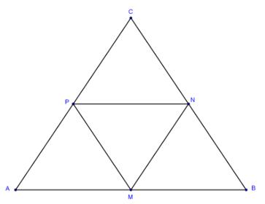
Các tam giác: ABC, AMP, MBN, MNP, PNC
Các đỉnh: A, B, C; A, M, P; M, B, N; M, N, P; P, N, C
Các góc: A, B, C; A, M, P; M, B, N; M, N, P; P, N, C
Các cạnh: AB, BC, CA; AM, MP, PA; MB, BN, MN; MN, MP, PM; PN, NC, CP

